CDU Fraktion im Rat der Stadt Kleve
CDU

Geschäftsstelle

Lindenallee 49
47533 Kleve
Tel.: 02821/997790
Fax: 02821/9977919
Mail: fraktion@cdu-kleve.de
CDU Fraktion – Lindenallee 49 – 47533 Kleve

Bürgermeister der Stadt Kleve
Herrn Wolfgang Gebing
Minoritenplatz 1
47533 Kleve

25. November 2020

Antrag zum Haushalt 2021

Sehr geehrter Herr Bürgermeister,

Die CDU-Fraktion beantragt zur Aufwertung der Fläche an der Lohstätte

- zwei bis drei Großkübel als zusätzliche Begrünung aufzustellen (Beispiele siehe unten),
- die Baumscheiben - wenn möglich - mit Bodendeckern zu bepflanzen.

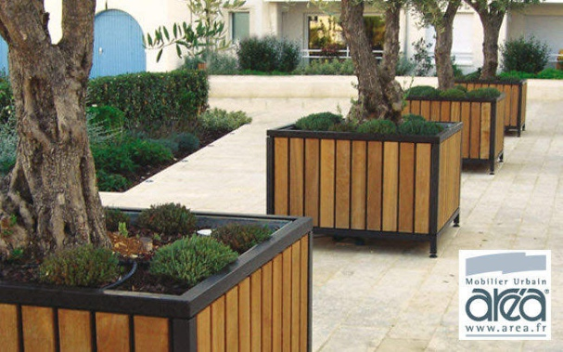

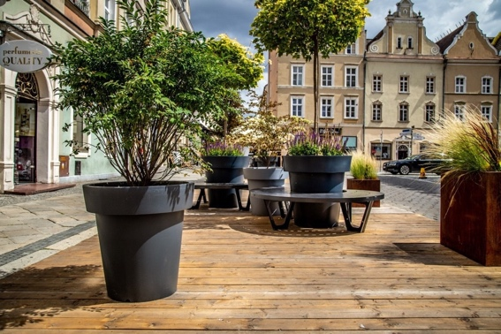

Begründung

Die Planung sah u. a. vor, dass die Pflasterflächen an der Lohstätte gastronomische Außenbereiche ermöglichen sollten. Der Eigentümer des Gebäudes Lohstätte plant aber keine Neuvermietung als Gastronomiebetrieb. Insofern wirkt die Pflasterfläche als überdimensioniert.

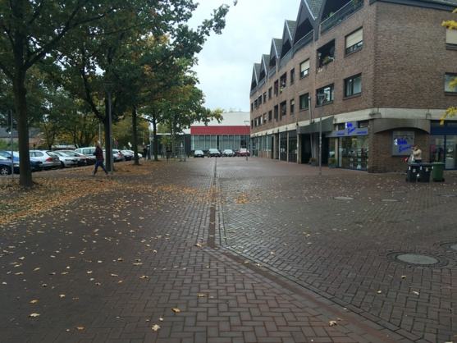

Mit freundlichen Grüßen

Georg Hiob

Fraktionsvorsitzender

